Cách khắc phục sự cố tốc độ thấp khi Bộ định tuyến 4G LTE không dây Tenda hoạt động ở Chế độ bộ định tuyến 4G
Điều này áp dụng cho:
Lưu ý: Một số bạn có thể sử dụng điện thoại di động để so sánh tốc độ, tuy nhiên, vui lòng lưu ý rằng hầu hết điện thoại di động hiện nay đều hỗ trợ các danh mục LTE cao hơn nhiều như Cat19 hoặc Cat20 hoặc thậm chí 5G, danh mục LTE được hỗ trợ càng cao thì tốc độ càng cao. Tốc độ tối đa mà nó có thể đạt tới, do đó, sẽ không có ý nghĩa gì khi so sánh tốc độ của hai thiết bị với các danh mục LTE khác nhau được hỗ trợ.
Tốc độ Internet có thể bị ảnh hưởng bởi nhiều yếu tố. Câu hỏi thường gặp này sẽ giúp bạn tìm ra nguyên nhân gây ra sự cố và cung cấp cho bạn một số mẹo để cải thiện tốc độ.
Kiểm tra và so sánh tốc độ
1) Kết nối máy tính/máy tính xách tay với Bộ định tuyến 4G LTE qua Cáp Ethernet, kiểm tra tốc độ có dây của bộ định tuyến
2) Kết nối máy tính xách tay hoặc thiết bị di động với Mạng Wi-Fi của Bộ định tuyến 4G LTE và kiểm tra tốc độ không dây của bộ định tuyến. (Nếu là bộ định tuyến băng tần kép, vui lòng kiểm tra cả tốc độ Wi-Fi 2.4G và 5G)
3) Lắp cùng một Thẻ SIM vào một bộ định tuyến 4G khác có cùng loại LTE ở cùng một vị trí, sau đó kiểm tra tốc độ có dây và không dây trên cùng một thiết bị khách.
Ví dụ: Tenda 4G03 là sản phẩm LTE Cat4, không hỗ trợ 4G+ (LTE Cat6 trở lên gọi là 4G+), vì vậy chúng ta cần so sánh tốc độ của nó với một sản phẩm LTE CAT4 khác.
Trường hợp thứ nhất: Tốc độ có dây và không dây của bộ định tuyến Tenda đều chậm hơn nhiều so với bộ định tuyến khác.
Vui lòng làm theo các bước dưới đây để khắc phục sự cố:
Bước 1: Nhập 192.168.0.1 trên trình duyệt, đăng nhập vào giao diện web của Router 4G LTE chọn vào biểu tượng thiết bị và tìm mục Mobile Network, Band, Signal Strength trên 3G/4G.
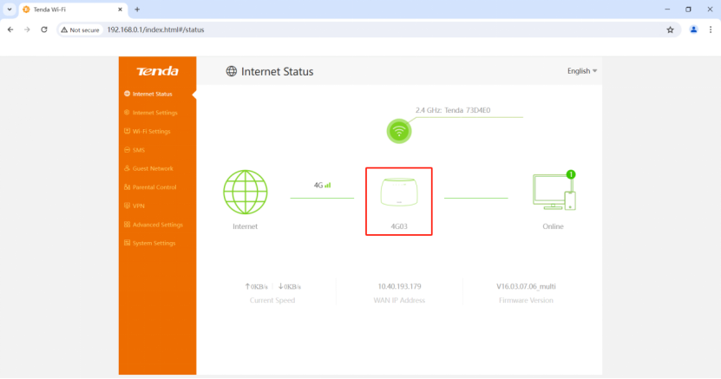
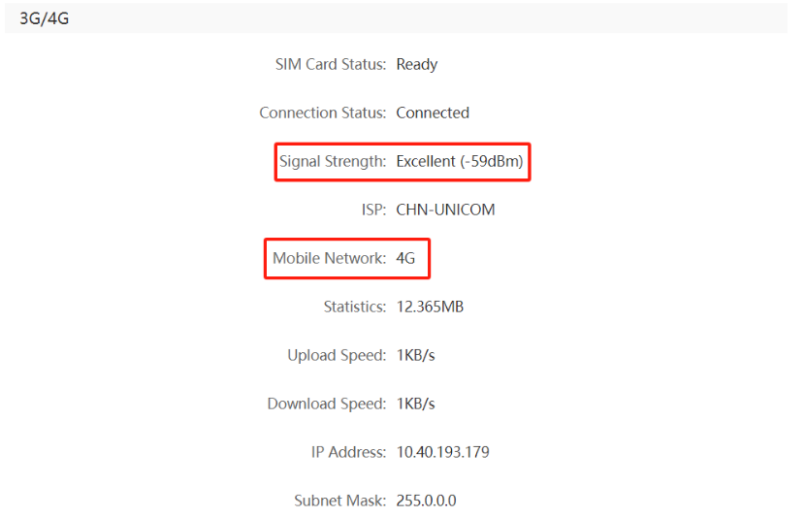
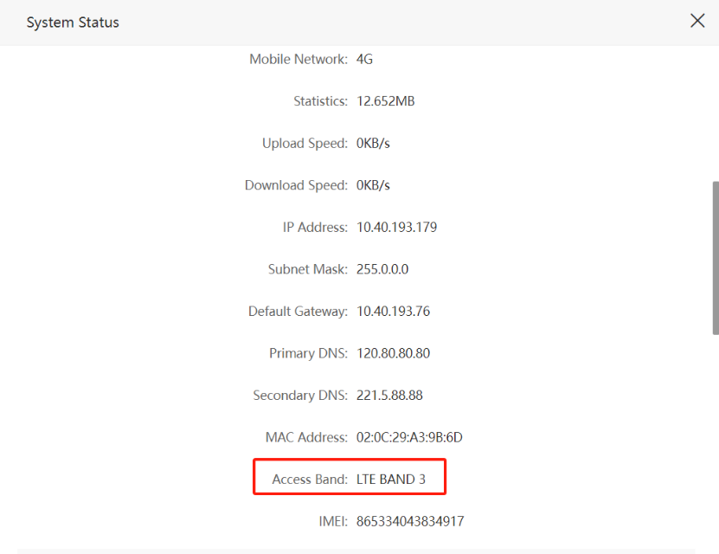
Bước 2: Nếu Loại mạng không có chọn 4G, vui lòng xác nhận xem tín hiệu 4G ở khu vực của bạn có mạnh hay không, nếu có, vui lòng truy cập trang Cài đặt Internet, thay đổi Tùy chọn dữ liệu di động từ Ưu tiên 4G thành Chỉ 4G, nhấp vào Lưu.
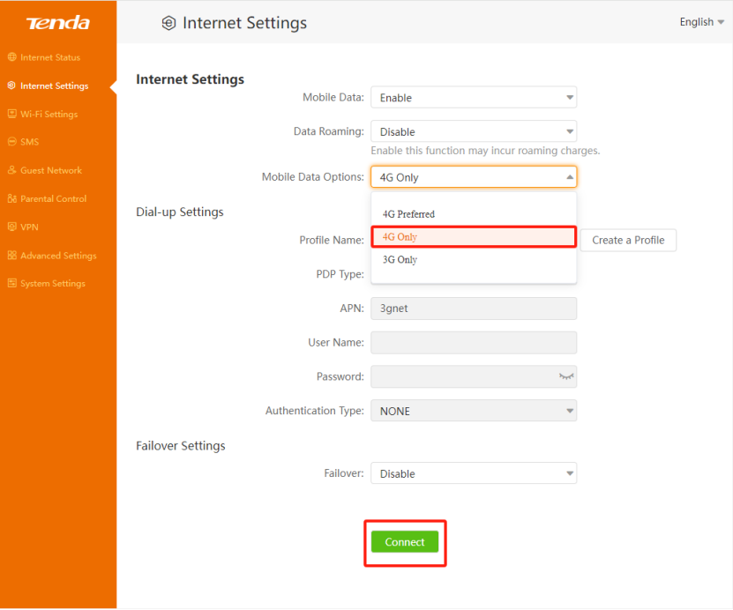
Sau đó, vui lòng kiểm tra xem Mạng di động có phải là 4G không và cường độ tín hiệu có Tuyệt vời không.
Bước 3: Nếu tốc độ có dây của router vẫn khá chậm, vui lòng liên hệ với nhà cung cấp thẻ SIM của bạn để xem họ có cài đặt APN khác không, nếu có, hãy thử tạo hồ sơ kết nối trên trang Cài đặt Internet để xem tốc độ có thể được cải thiện .
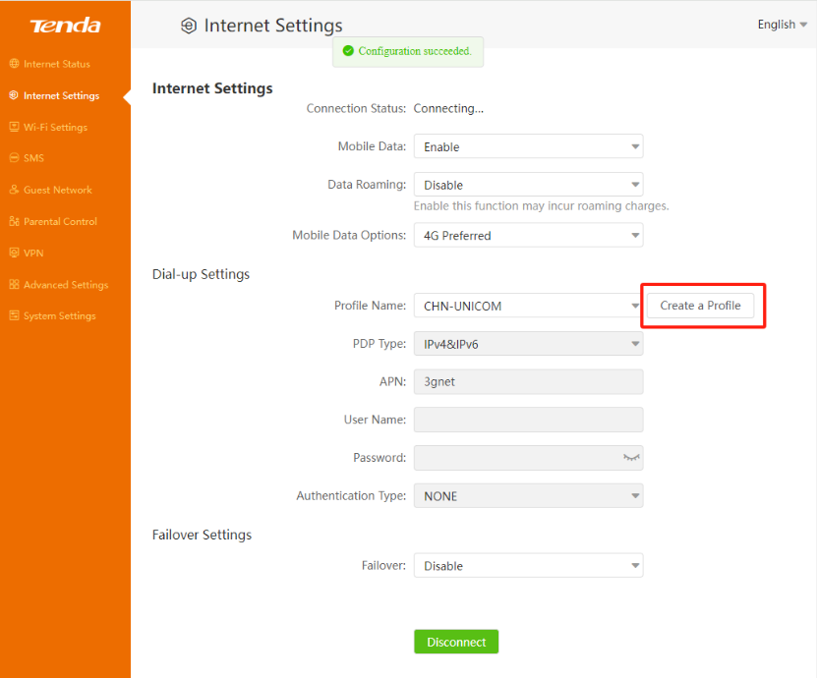
Nếu bạn vẫn gặp vấn đề về tốc độ thấp, vui lòng liên hệ với bộ phận hỗ trợ của Tenda để được trợ giúp.

